Қазақстан Республикасы Оқу-ағарту министрлігі

«Білім» кәсіби гуманитарлық-техникалық колледжі



**Зертханалық жұмыс №4**

**Тақырыбы: Кіріктірілген циклдерді ұйымдастыру, программаны өңдеу**

|  |  |  |  |
| --- | --- | --- | --- |
| № | Жұмыстың орындау сапасы | Баға диапазоны | Орындаған % |
| 1 | Орындалған жоқ, сабақта себепсіз болмады. | 0 % |  |
| 2 | Жұмыстың орындалуы және студенттің белсенділігі | 0-50% |  |
| 3 | Жұмысты рәсімдеу | 0-20% |  |
| 4 | Анықтамалар мен техникалық әдістемелерді, пәннің оқу-әдістемелік кешенін, лекция конспектілерін қолдана білу. | 0-5% |  |
| 5 | Техникалық құралдарды пайдалана білу | 0-5% |  |
| 6 | Жұмысты қорғау | 0-20% |  |
|  | Қорытынды | 0-100% |  |

Оқытушы: Нургисаева У.М.

Студент:Қыдырәлі Ақнұр, Әбдірахман Айғаным

Мамандығы:Бағдарламалық қамтамасыз ету

Тараз 2025

**Зертханалық жұмыс: Кіріктірілген циклдермен жұмыс**

**Мақсаты:** Кіріктірілген циклдердің құрылымын түсіну. Кіріктірілген циклдерді дұрыс ұйымдастыруды үйрену. Ішкі және сыртқы циклдерді пайдалана отырып, әртүрлі есептерді шешу.

**Жұмыстың тапсырмалары:**

**1. 5x5 кестенің диагоналін табу**

5x5 өлшеміндегі кесте құрып, оның диагональды элементтерін табуыңыз керек. Диагональды элементтер деп әр қатар мен бағанның индексі тең болатын элементтерді айтамыз. Мысалы, (1,1), (2,2), (3,3), (4,4), (5,5).

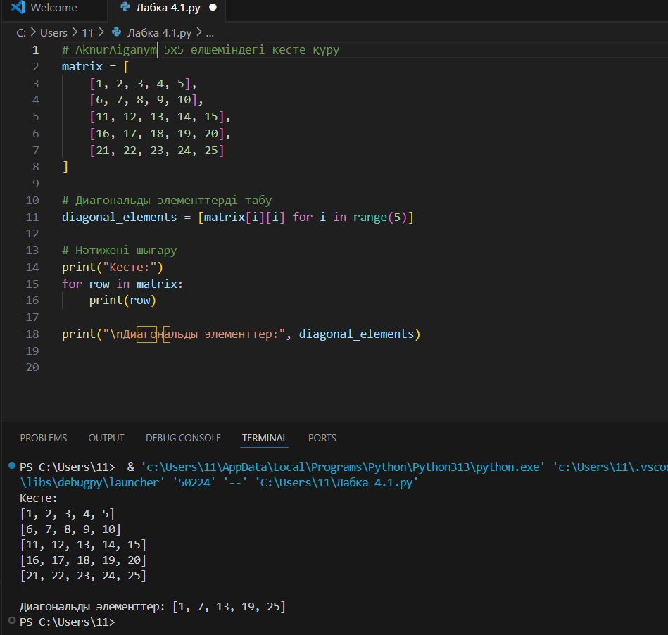

**2. Бірнеше деңгейдегі пирамида құру**

Жұлдызшалардан бірнеше деңгейлі пирамида құру керек. Пирамиданың әр деңгейінде жұлдызшалар саны артатын болады. Алғашқы деңгейде 1 жұлдызша, екінші деңгейде 2 жұлдызша, үшінші деңгейде 3 жұлдызша және солай жалғасады.

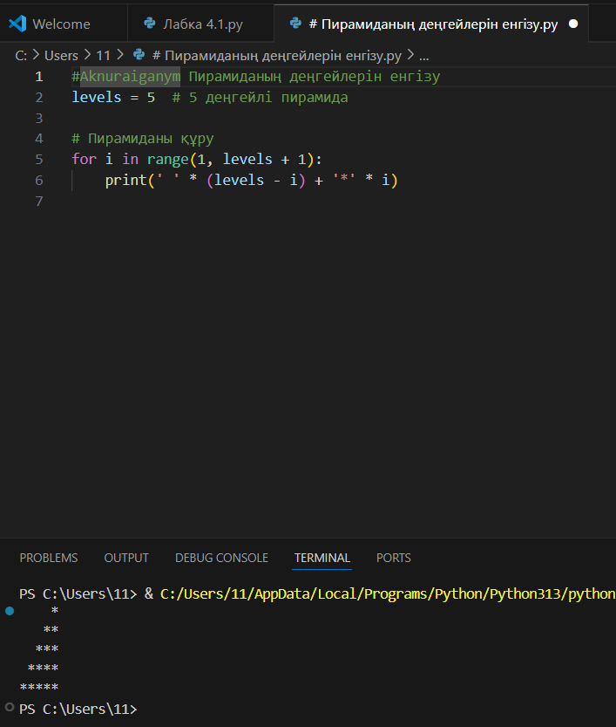

**3. 3x3 матрицаның транспозициясын табу**

3x3 өлшеміндегі матрицаның транспозициясын табуыңыз керек. Транспозиция дегеніміз матрицаның жолдары мен бағандарын ауыстыру. Яғни, (1,2) элементі (2,1) элементіне айналады.

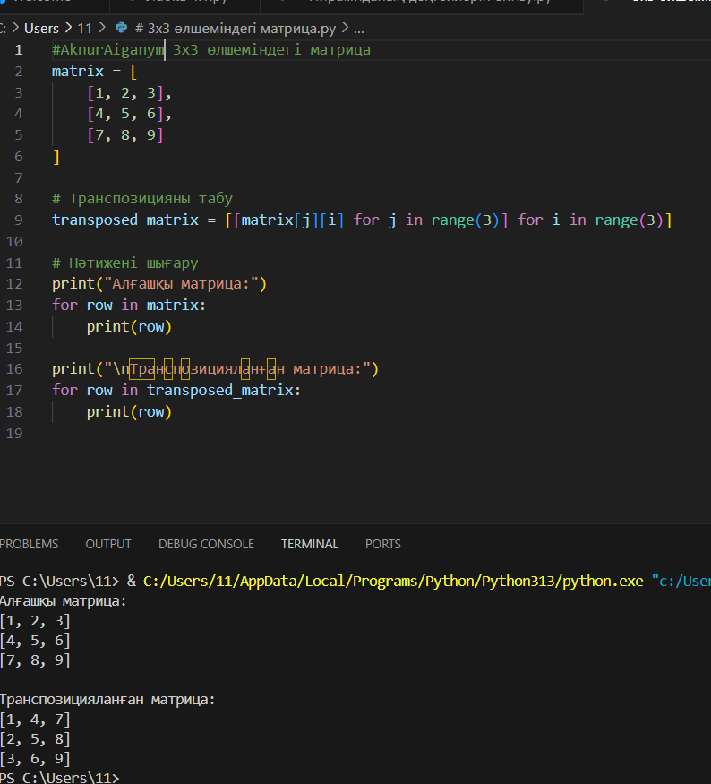

**4. 2D массивтің барлық элементтерінің қосындысын табу**

4x4 өлшеміндегі 2D массивтің барлық элементтерінің қосындысын табу қажет. Мысалы, 4x4 массивтің әрбір элементі қосылып, оның жалпы қосындысын шығару керек.

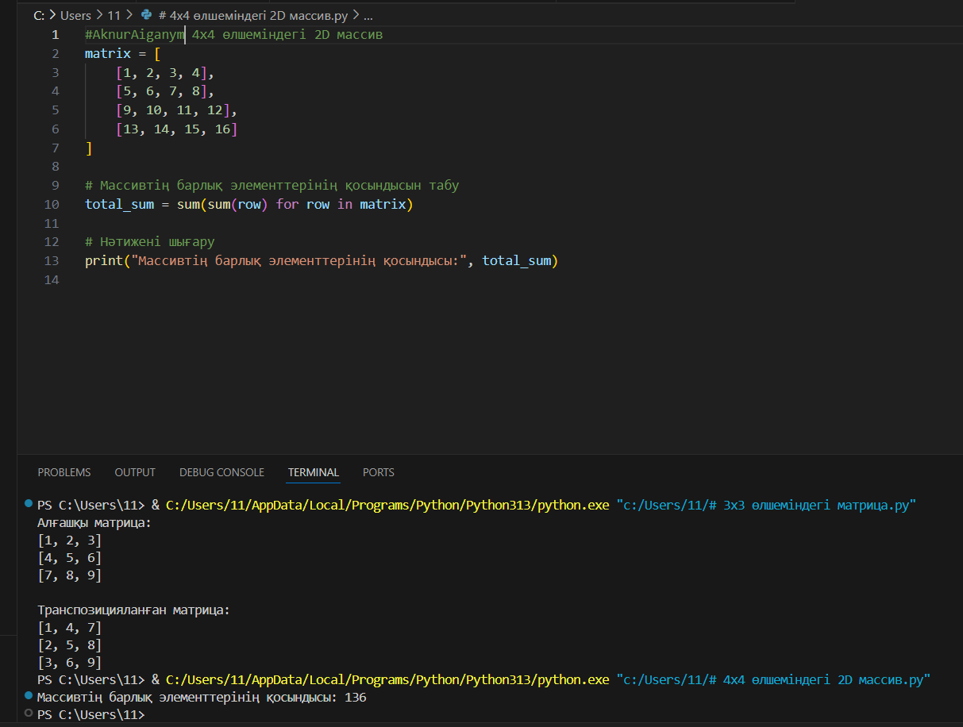

**5. 1-ден 100-ге дейінгі сандардың кубтарын табу**

1-ден 100-ге дейінгі сандардың квадраты мен кубын табу қажет. Әр сан үшін оның квадратын және кубын есептеп шығару керек.

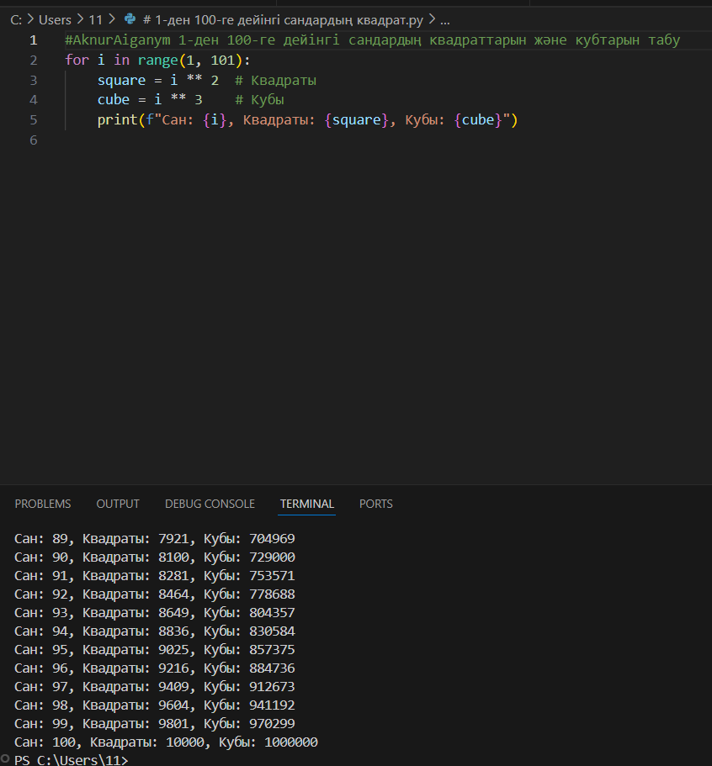

**6. Тікбұрышты үшбұрыштың периметрін есептеу**

1-ден 5-ке дейінгі қабырғалардан тікбұрышты үшбұрыштар құрып, олардың периметрін табу керек. Тікбұрышты үшбұрыштың периметрін есептеу үшін қабырғалардың ұзындықтары арқылы формуланы қолданасыз.

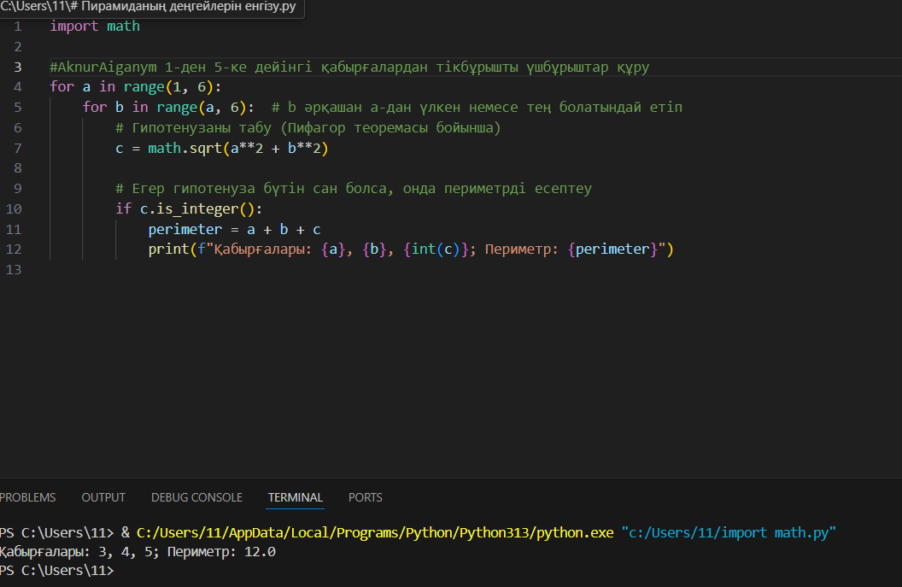

**7. Қарама-қарсы бағыттағы жұлдызшалардан пирамида құру**

Жұлдызшалардан кері бағытта пирамида құру керек. Яғни, бірінші деңгейде ең көп жұлдызша болады, ал әр деңгейде жұлдызшалар саны екі есе азаяды.

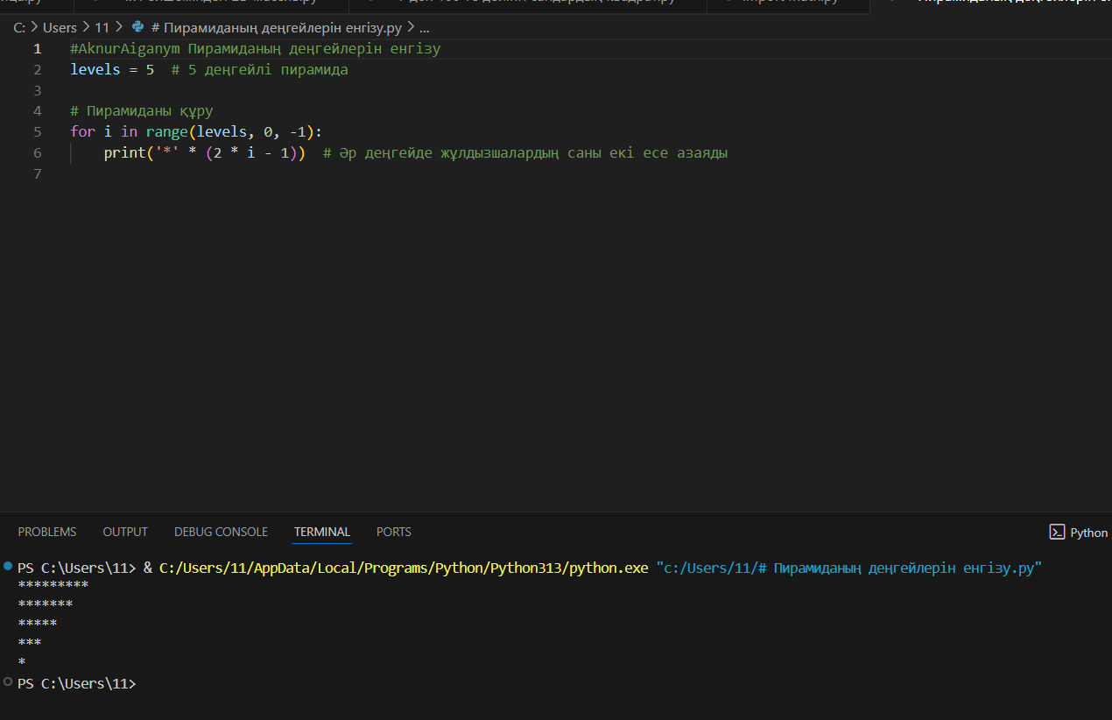

**8. Көп деңгейлі кесте құру**

Әр деңгейде бағандар саны көбейетін кесте құру керек. Әр деңгейде бағандардың саны деңгейдің нөміріне сәйкес келеді. Мысалы, бірінші деңгейде 1 баған, екінші деңгейде 2 баған және т.с.с.

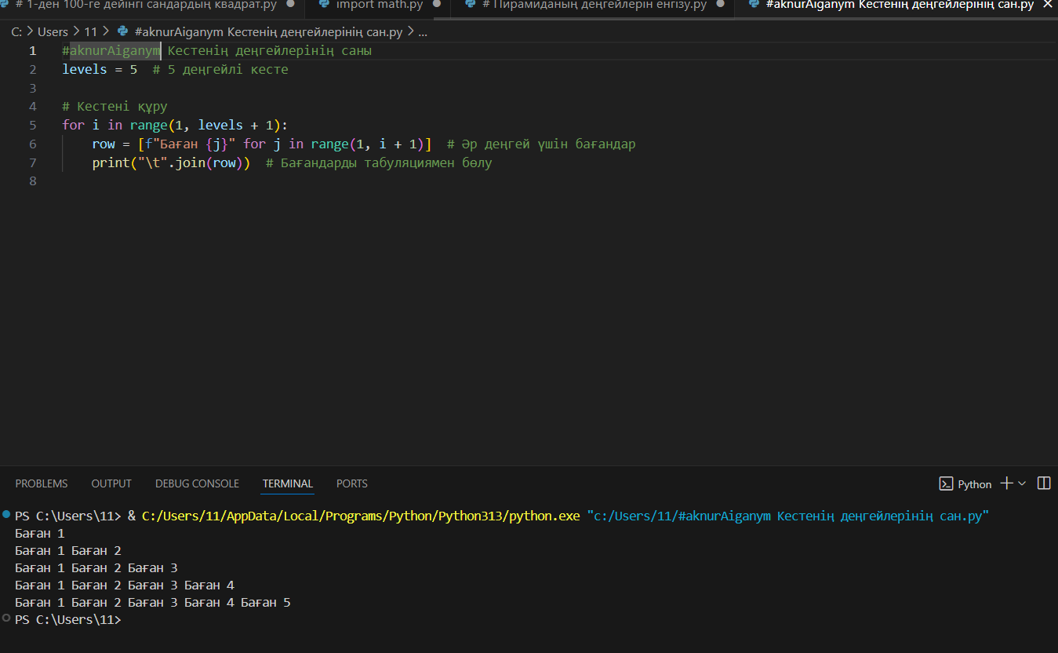

**9. 10x10 матрицаның алғашқы 5 жолы мен бағанын шығару**

10x10 өлшеміндегі матрицаның алғашқы 5 жолы мен бағанын шығару қажет. Бұл матрицаның алғашқы 5 қатарын және алғашқы 5 бағанын басып шығару керек.

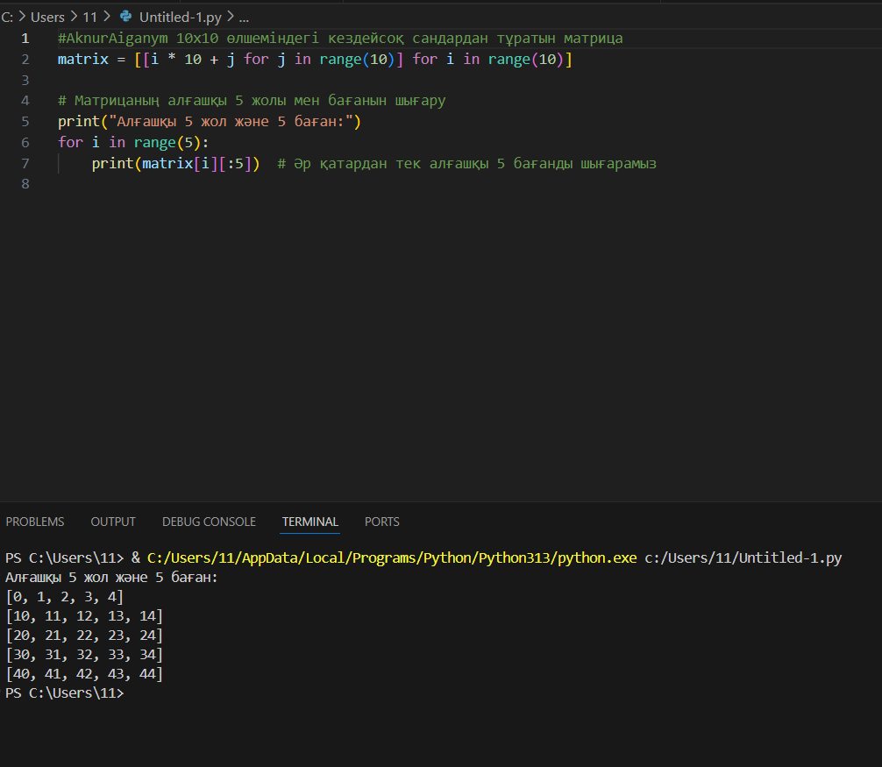

**10. Фибоначчи тізбегінің бірінші 20 элементін шығару**

Фибоначчи тізбегінің алғашқы 20 элементін табу керек. Фибоначчи тізбегі әрбір жаңа элементі алдыңғы екі элементтің қосындысынан тұрады. Мысалы, 0, 1, 1, 2, 3, 5, 8, 13, 21, 34 және т.б.

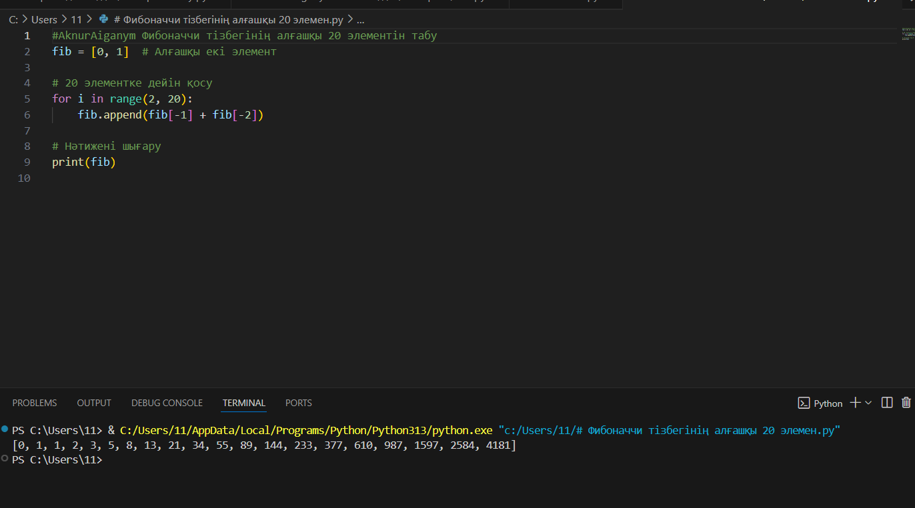

**Қорытынды: Бұл зертханалық жұмыста матрица,кірістірілген циклдарды қолданып,пирамида шығарып үйрендік.Пайдалы кодтарды қолданып білдік.**

**Матрица — бұл элементтерден тұратын тіктөртбұрышты массив немесе кесте. Ол жолдар (қатарлар) мен бағандардан тұрады. Әрбір элемент осы жолдар мен бағандардың қиылысқан жерінде орналасады.**

**Кірістірілген цикл (немесе ішкі цикл) — бұл циклдің ішіне орналастырылған тағы бір цикл. Python тілінде бұл сыртқы циклдің ішінде ішкі цикл орындалады.**